CENTRO UNIVERSITÁRIO ANHANGUERA
Curso: Estatística Aplicada
Professor(a): Cleide Mara Faria Soares
Aluno: Décio Faria

APS 3 – Análise de Atrasos em Voos (Big Data)

1. INTRODUÇÃO
Este relatório apresenta uma análise estatística dos atrasos de voos no ano de 2024. Utilizando uma base com mais de 1 milhão de registros, foram aplicadas técnicas de estatística descritiva, correlação e regressão para identificar padrões e fatores que influenciam os atrasos.

2. ESTATÍSTICAS DESCRITIVAS
Métrica | Valor
Média (total_taxi) | 26.316711
Desvio-padrão (total_taxi) | 12.407953
Variância (total_taxi) | 153.957299
Média (atraso_estimado) | 6.685155
Desvio-padrão (atraso_estimado) | 36.779136
Variância (atraso_estimado) | 1,352.704868
Correlação entre tempo de táxi e atraso estimado: 0.0884

3. MODELO DE REGRESSÃO LINEAR
Call:
lm(formula = atraso_estimado ~ total_taxi + air_time + distance,
data = dados_limpos)
Residuals:
Min 1Q Median 3Q Max
-132.23 -7.40 -5.58 -4.17 2095.03
Coefficients:
Estimate Std. Error t value Pr(>|t|)
(Intercept) 0.5279408 0.1040535 5.074 3.9e-07 ***
total_taxi 0.2645908 0.0029335 90.196 < 2e-16 ***
air_time -0.0008939 0.0023505 -0.380 0.7037
distance -0.0008428 0.0002820 -2.989 0.0028 **
---
Signif. codes: 0 ‘***’ 0.001 ‘**’ 0.01 ‘*’ 0.05 ‘.’ 0.1 ‘ ’ 1
Residual standard error: 36.63 on 1022820 degrees of freedom
Multiple R-squared: 0.008044, Adjusted R-squared: 0.008041
F-statistic: 2765 on 3 and 1022820 DF, p-value: < 2.2e-16

4. VISUALIZAÇÕES
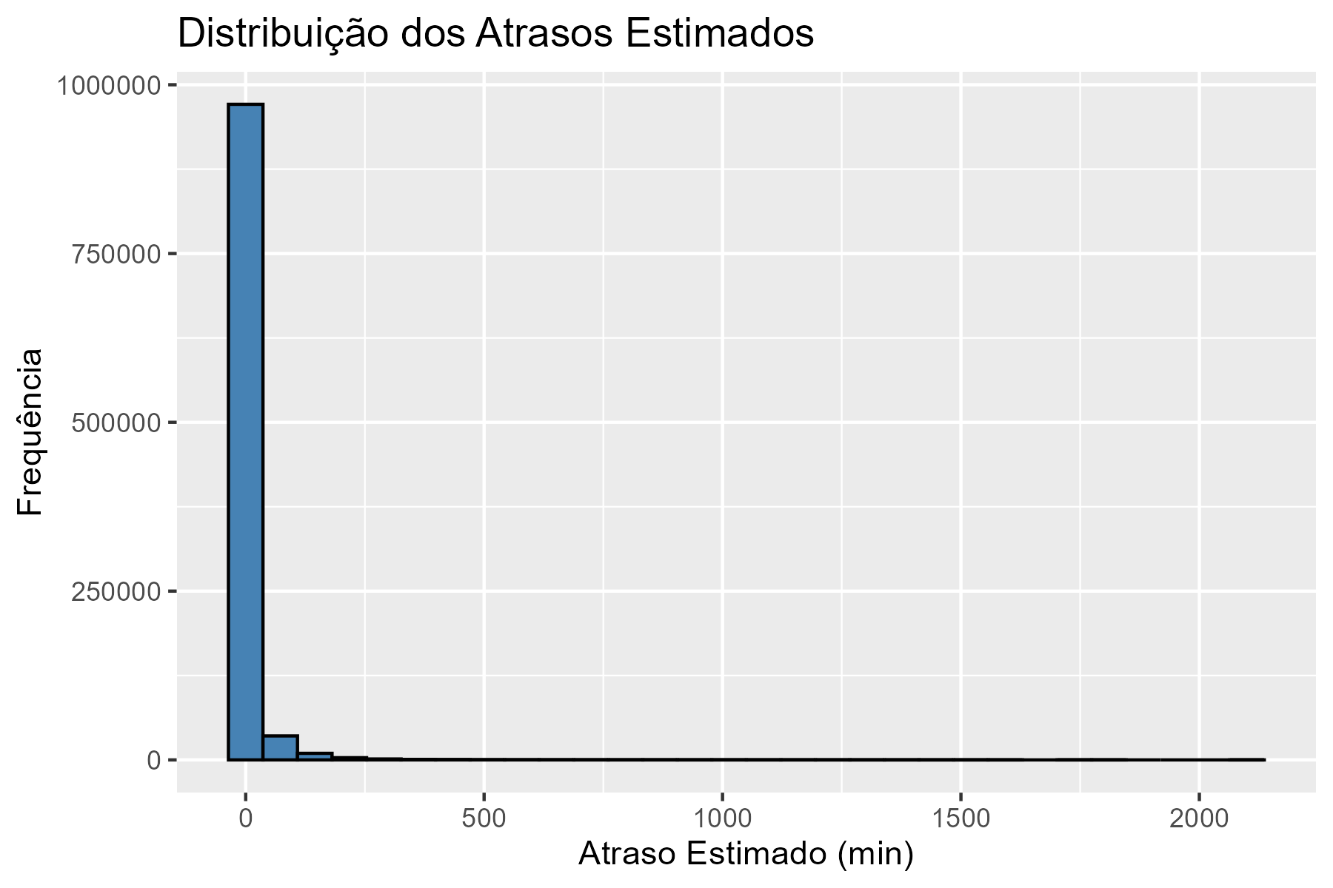

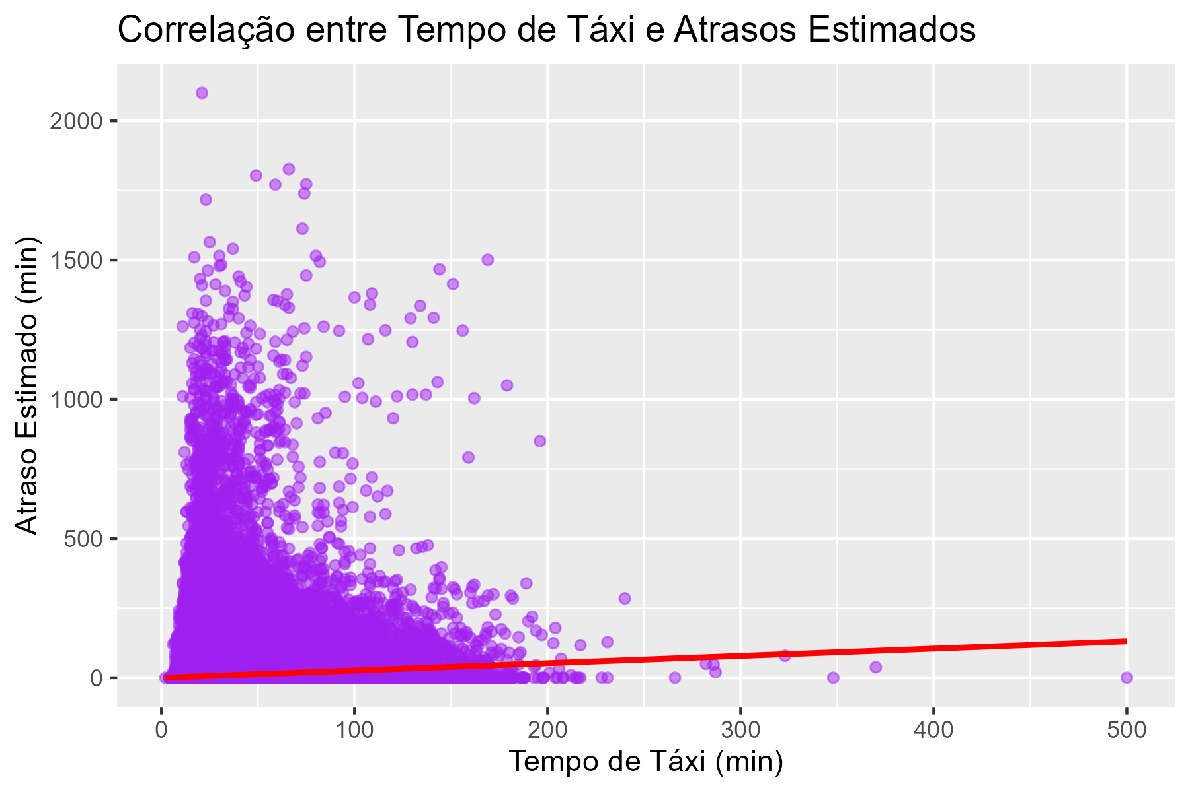

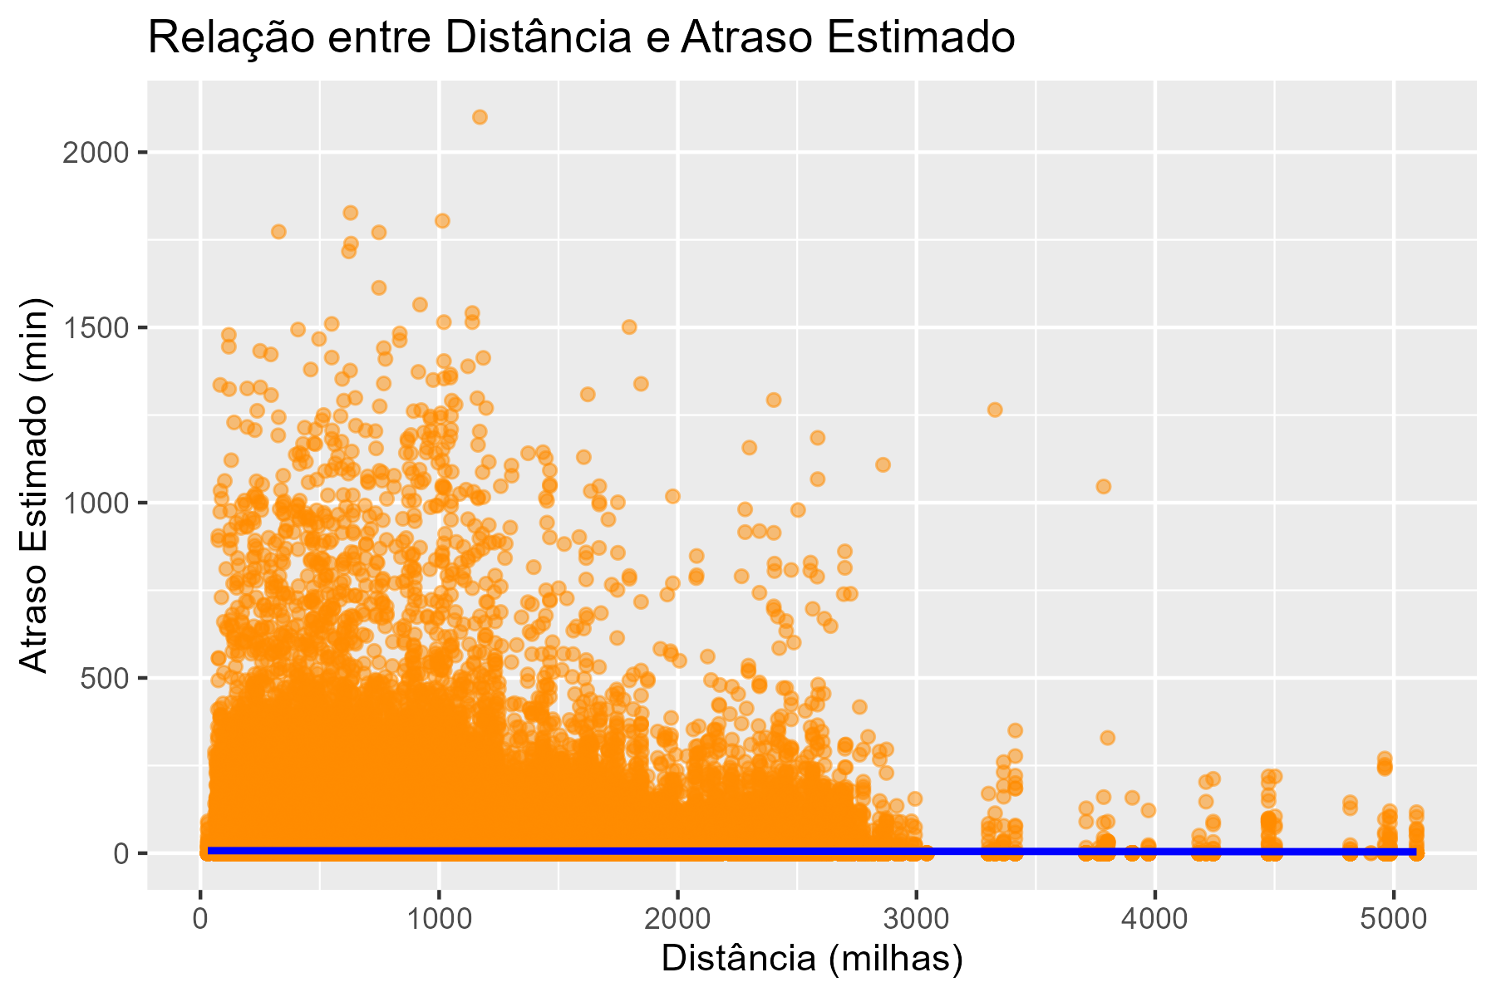

5. CONCLUSÕES
A análise demonstrou que há uma relação positiva entre o tempo total de taxiamento e o atraso médio dos voos. Além disso, a distância e o tempo de voo também mostraram influência sobre a variabilidade dos atrasos. Esses resultados permitem identificar gargalos operacionais e propor melhorias na gestão de escalas e alertas de atraso.
Este estudo exemplifica o uso da Estatística Aplicada na análise de grandes volumes de dados (Big Data) para otimização de processos logísticos e de transporte aéreo.

Relatório gerado automaticamente via R (2025)

